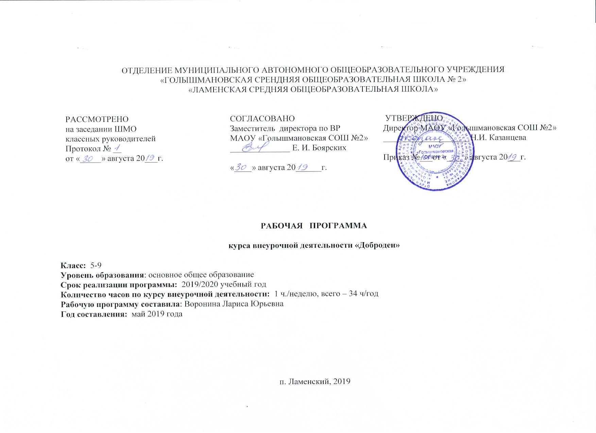
ОТДЕЛЕНИЕ МУНИЦИПАЛЬНОГО АВТОНОМНОГО ОБЩЕОБРАЗОВАТЕЛЬНОГО УЧРЕЖДЕНИЯ
«ГОЛЫШМАНОВСКАЯ СРЕНДНЯЯ ОБЩЕОБРАЗОВАТЕЛЬНАЯ ШКОЛА № 2»
«ЛАМЕНСКАЯ СРЕДНЯЯ ОБЩЕОБРАЗОВАТЕЛЬНАЯ ШКОЛА»

РАССМОТРЕНО  на заседании ШМО  классных руководителей  Протокол № __  от «_____» августа 20___г. | СОГЛАСОВАНО  Заместитель директора по ВР  МАОУ «Голышмановская СОШ №2»  ______________ Е. И. Боярских  «____» августа 20______г. | УТВЕРЖДЕНО  Директор МАОУ «Голышмановская СОШ №2»  ____________________ Н.И. Казанцева  Приказ №___от «____» августа 20___г.

РАБОЧАЯ ПРОГРАММА

курса внеурочной деятельности «Добродеи»

Класс: 5-9
Уровень образования: основное общее образование
Срок реализации программы: 2019/2020 учебный год
Количество часов по курсу внеурочной деятельности: 1 ч./неделю, всего – 34 ч/год
Рабочую программу составила: Воронина Лариса Юрьевна
Год составления: май 2019 года

п. Ламенский, 2019

РЕЗУЛЬТАТЫ ОСВОЕНИЯ КУРСА ВНЕУРОЧНОЙ ДЕЯТЕЛЬНОСТИ

1. Развитие доброты, чуткости, сопереживания, терпимости.
2. Формирование высокого уровня самосознания, самодисциплины, понимания учащимися ценности человеческой жизни, справедливости, бескорыстия, уважения человеческого достоинства, милосердия, доброжелательности, способности к сопереживанию.
3. Осознание детьми того, что честь, смелость развивается с ранних лет, что, тот, кто правдив с детства, будет хорошим человеком.
4. Повышение чувства ответственности у детей при выполнении общественных поручений.

Предмет деятельности
-проведение акций, организация благотворительных дел
-разработка социальных проектов
-оказание помощи пожилым людям, инвалидам, малышам
Вся деятельность отряда «Добродеи» построена по принципу «Не говорить, а действовать», «Добрый день для добрых дел»

Содержание курса Внеурочной деятельности

Структурная модель программы
Локальный проект «Солнце в ладонях»
Локальный проект «Молодежное служение»
Локальный проект «Память сердца»

КТД «День добровольца»
«Весенняя неделя добра»
«Декада добрых дел»
«Месячник пожилого человека»
- Локальный проект «Молодежное служение»
Базовые ценности проекта:
-Осознание таких нравственных категорий как милосердие, сострадание, толерантность
-Осознание собственной значимости в решении проблем людей, оказавшихся в трудной жизненной ситуации
-Сознательное отношение к труду
Цель: привлечение подростков к активной социально значимой деятельности
Задачи:
-поддержка и развитие трудовых добровольческих инициатив
-формирование коллективистских, лидерских способностей школьников
Ожидаемый результат: воспитание потребности в созидательно-трудовой деятельности на благо общества
Основные формы работы:
-дискуссии, диспуты, обсуждения актуальности деятельности отряда добровольцев
-помощь людям, оказавшимся в трудной жизненной ситуации, ветеранам ВОВ
- участие в добровольческих акциях

- Локальный проект «Солнце в ладонях»
Традиционным для «Ламенской СОШ» стало то , что с завершением учебного года дети не расстаются со школой. Ученики начальной школы, а также будущие первоклассники становятся жителями замечательной страны, которую называют попросту «Площадка». Что же это такое – «Площадка»? Для взрослых – это 2 смены летнего оздоровительного отдыха детей. А для ребят – это время незабываемых открытий. Это старые друзья и новые знакомства, конкурсы и викторины, кино и книги. Это вкусные завтраки, сытные обеды и сладкие полдники. Это беготня до упада и сладкие сны после обеда. Это секреты в тени школьной беседки и истории около таинственного парка. Здесь возможно самые чудесные превращения. Любимая кукла может стать победительницей конкурса красоты. Самая скромная девочка из класса победит в марафоне «Минута славы». Венок из одуванчиков водрузят на лучшего футболиста. А знакомый парк около школы станет местом проведения конкурса букетов. И оказывается, вокруг не просто мальчишки и девчонки, а артисты, художники, выдумщики, заводилы. Лето пролетит незаметно и нестерпимая жара забудется. А у ребят останется доброе воспоминание о солнце в ладонях, которое им подарили взрослые.

- Локальный проект «Память сердца»
Цель проекта: формирование и развитие у воспитанников чувства принадлежности к обществу, в котором они живут, умения заявлять и отстаивать свою точку зрения; воспитание патриотических качеств личности в соответствии с моделью “Гражданина - патриота России”;
Для достижения цели должны решаться следующие задачи:
сформировать патриотизм, гражданскую позицию, понимание прав и свобод личности;
сформировать нравственные основы личности, повысить уровень духовной культуры;
сформировать гуманистическое отношение к окружающему миру и людям;
Основные направления деятельности:
формирование духовно-нравственных качеств личности; воспитание общечеловеческих, национально-культурных и этноспецифических ценностей, охватывающих основные аспекты социокультурной жизни и самоопределения личности;
воспитание правовой культуры, изучение государственной символики, истории родной страны; формирование социально-активной позиции; усиление значимости досугового компонента, создание условий для самовыражения детей в системе дополнительного образования и внеурочной деятельности.

Тематическое планирование

№ п/п | Название раздела, темы | Количество часов отводимых на освоение темы
1 | Вводная беседа. Техника безопасности. Трудовой рейд «Мусор нам мешает!» (уборка мусора на территории школы) | 1
2 | Обсуждаем проблемы пожилых людей (как помочь, в чём нуждаются?) | 1
3 | Операция «Забота и внимание» (изготовление открыток ко Дню пожилого человека) | 1
4 | Участие в концерте ко Дню пожилого человека | 1
5 | Правила поведения в общественных местах.  Поход в детский сад, программа “Атлетик” (выявить самого сильного и ловкого д\с ребёнка старшей группы) | 2
6 | Техника безопасности.  Мастерская поделок "Творим добро своими руками" | 2
7 | Обсуждение темы: «Друг познаётся в беде» (беседа о дружбе и взаимопонимании, решение ситуационных задач) | 1
8 | Акция «В кругу друзей» (урок добра «Чтобы мир добрее стал», 5-9 класс) | 1
9 | Игра-развлечение для д\с “Умный малыш” | 1
10 | Беседа-игра «Давайте говорить друг другу комплименты» | 1
11 | Операция «С Новым годом» (поздравить с Новым годом ветеранов, тружеников тыла, пенсионеров-педагогов) | 2
12 | Благотворительная акция "Доброта спасет мир"(подарки д\с, собранные учащимися школы) | 1
13 | Викторина «Да здравствует вежливость и доброта!" | 1
14 | Операция «Забота» (подкормка птиц) | 1
15 | Операция «Спешите делать добро» (помочь пожилым в очистке территории около дома от снега) | 1
16 | "Шаг навстречу"- о дружбе, товариществе и взаимовыручке | 1
17 | Операция «Письмо солдату» (уточнить. Кто в настоящее время служит в рядах Российской армии и организовать операцию «Письмо солдату») | 2
18 | В кругу друзей. "Доброта приносит людям радость" (подготовить и показать мини-спектакль для начальных классов) | 2
19 | Помощь пожилым людям под девизом "Забота и внимание". Акция «Эхо». Подарки своими руками. | 3
20 | "Лучше добрым на свете быть, злого в мире и так довольно" | 1
21 | Правила поведения и общения со взрослыми людьми.  Дом без одиночества - "Согреем ладони, разгладим морщинки" | 3
22 | «Малышок» - забота о младших: игры для воспитанников детского сада, помощь на территории д\с | 2
23 | «Парад хороших поступков» - дела кружковцев (презентация) | 2
 | Итого: | 34 ч.

СОГЛАСОВАНО  Заместитель директора по ВР  МАОУ «Голышмановская СОШ №2»  ________________ Е.И. Боярских  «____» _______________ 20_____г. | Приложение №_______  к Рабочей программе внеурочной деятельности,  утвержденной приказом директора по школе  от «_____» _____________20____ № _______

КАЛЕНДАРНО-ТЕМАТИЧЕСКОЕ ПЛАНИРОВАНИЕ

курса внеурочной деятельности «Добродеи»

Класс: 5-9
Руководитель курса: Воронина Лариса Юрьевна
Учебный год: 2019/2020

п. Ламенский, 2019

Календарно-тематическое планирование

№ п/п | дата проведения |  | Тема занятия | Виды деятельности (элементы содержания. Контроль) | Результаты освоения курса внеурочной деятельности
 |  |  |  |  | Личностные результаты | Предметные результаты | Метапредметные результаты
№ п/п | по плану | по факту
1 |  |  | Вводная беседа. Техника безопасности. Трудовой рейд «Мусор нам мешает!» | Трудовой десант-уборка мусора на территории школы | - развитие самостоятельности и личной ответственности за свои поступки  на основе представлений о нравственных нормах, социальной справедливости и свободе;  - развитие этических чувств, доброжелательности и эмоционально-нравственной  отзывчивости, понимания и сопереживания чувствам других людей;  - развитие навыков сотрудничества со взрослыми и сверстниками в разных социальных ситуациях, умения не создавать конфликтов и находить выходы из спорных ситуаций;  - формирование установки на безопасный, здоровый образ жизни, наличие мотивации к творческому труду, работе на результат, бережному отношению к материальным и духовным ценностям.  - готовность и способность к саморазвитию;  - получение опыта переживания и позитивного отношения к базовым ценностям  общества, ценностного  отношения к социальной реальности в целом;  - получение опыта самостоятельного социального общественного действия;  - сформированность у детей социокультурной идентичности: страновой  (российской), этнической, культурной, гендерной;  - наличие индивидуального прогресса в основных сферах личностного развития –  эмоциональной, познавательной, саморегуляции;  - сформированность социальных компетенций, основ гражданской идентичности;  - приобретение социальных знаний ,  первичного понимания социальной реальности и повседневной жизни. | -осознавать свои личные качества, способности и  возможности, овладевать  навыками саморегуляции  в общении со  сверстниками  и учителями, осознавать  свою долю  ответственности за чувства, мысли и поступки.  - приобретение  социальных  знаний,  первичного  понимания  социальной  реальности и  повседневной  жизни.  Получение  школьником  опыта переживания и  позитивного  отношения к  базовым  ценностям  общества,  получение  школьником  опыта  самостоятельного  общественного  действия. | - умение ориентироваться в нравственном содержании и смысле как собственных поступков, так и поступков окружающих людей;  - знание основных моральных норм и ориентация на их выполнение;  - развитие этических чувств - стыда, вины, совести как регуляторов морального поведения;  - умение понимать чувства других людей и сопереживать им.  - принимать и сохранять учебную задачу;  - учитывать выделенные учителем ориентиры действия в новом материале в сотрудничестве с учителем;  - планировать свои действия в соответствии с поставленной задачей и условиями её реализации, в том числе во внутреннем плане;  - адекватно воспринимать предложения и оценку учителей, товарищей, родителей и других людей;  - вносить необходимые коррективы в действие после его завершения на основе его оценки и учёта характера сделанных ошибок, использовать предложения и оценки для создания нового, более совершенного результата.  - осуществлять поиск необходимой информации для выполнения учебных заданий с использованием учебной литературы, энциклопедий, справочников в открытом информационном пространстве, в том числе контролируемом пространстве Интернета;  - строить сообщения в устной и письменной форме;  - осуществлять анализ объектов с выделением существенных и несущественных признаков.
2 |  |  | Обсуждаем проблемы пожилых людей (как помочь, в чём нуждаются?) | аудиторное занятие в форме беседы
3 |  |  | Операция «Забота и внимание» (изготовление открыток ко Дню пожилого человека) | творческая мастерская с презентацией;  знакомство с историей праздника Дня мудрости,
4 |  |  | Участие в концерте ко Дню пожилого человека | Подборка стихов, песен, концерт
5 |  |  | Правила поведения в общественных местах.  Поход в детский сад, программа “Атлетик” (выявить самого сильного и ловкого д\с ребёнка старшей группы) | Подборка игр, соревнований, командная игра
6 |  |  | Техника безопасности.  Мастерская поделок "Творим добро своими руками" | творческая мастерская с презентацией;
7 |  |  | Обсуждение темы: «Друг познаётся в беде» | беседа о дружбе и взаимопонимании, решение ситуационных задач
8 |  |  | Акция «В кругу друзей» (урок добра «Чтобы мир добрее стал», 5-7 класс) | аудиторное занятие в форме беседы, презентации, обсуждение понятия «добро».
9 |  |  | Игра-развлечение для д\с “Умный малыш” | Викторина, игры на свежем воздухе
10 |  |  | Беседа-игра «Давайте говорить друг другу комплименты» | аудиторное занятие в форме беседы, презентации.
11 |  |  | Операция «С Новым годом» | творческая мастерская с презентацией; поздравить с Новым годом ветеранов, тружеников тыла, пенсионеров-педагогов
12 |  |  | Благотворительная акция "Доброта спасет мир" | Акция- подарки д\с, собранные учащимися школы
13 |  |  | Викторина «Да здравствует вежливость и доброта!" | аудиторное занятие в форме беседы, презентации.
14 |  |  | Операция «Забота» | Изготовление кормушек, (подкормка птиц)
15 |  |  | Операция «Спешите делать добро» | Акция-помочь пожилым в очистке территории около дома от снега
16 |  |  | "Шаг навстречу"- о дружбе, товариществе и взаимовыручке | аудиторное занятие в форме беседы, презентации.
17 |  |  | Операция «Письмо солдату» | уточнить, кто в настоящее время служит в рядах Российской армии и организовать операцию «Письмо солдату»
18 |  |  | В кругу друзей. "Доброта приносит людям радость" | подготовить и показать мини-спектакль для начальных классов
19 |  |  | Помощь пожилым людям под девизом "Забота и внимание". Акция «Эхо». Подарки своими руками. | Акция, творческая мастерская
20 |  |  | "Лучше добрым на свете быть, злого в мире и так довольно" | аудиторное занятие в форме беседы, презентации.
21 |  |  | Правила поведения и общения со взрослыми людьми.  Дом без одиночества - "Согреем ладони, разгладим морщинки" | Посещение пожилых на территории поселения
22 |  |  | «Малышок» - забота о младших | игры для воспитанников детского сада, помощь на территории д\с
23 |  |  | «Парад хороших поступков» - дела кружковцев (презентация) | аудиторное занятие в форме беседы, презентации.

Лист корректировки рабочей программы
курса внеурочной деятельности «Добродеи»
руководителя внеурочной деятельности Ворониной Л.Ю.

Класс | Название раздела, темы | Дата проведения по плану | Причина корректировки | Корректирующие мероприятия | Дата проведения по факту

